**СОВЕТ НАРОДНЫХ ДЕПУТАТОВ**

**ПАНИНСКОГО ГОРОДСКОГО ПОСЕЛЕНИЯ**

**ПАНИНСКОГО МУНИЦИПАЛЬНОГО РАЙОНА**

**ВОРОНЕЖСКОЙ ОБЛАСТИ**

# РЕШЕНИЕ

от 27.05.2024г. № 217

р.п. Панино

# Об утверждении герба

# муниципального образования

**«Панинское городское поселение»**

**Панинского муниципального района**

**Воронежской области**

В соответствии со ст.9 Федерального закона от 06.10.2003 года "Об общих принципах организации местного самоуправления в Российской Федерации", ст. 6 Устава Панинского городского поселения, Совет народных депутатов **решил**:

1**.** Утвердить Положение о гербе муниципального образования «Панинского городское поселение» Воронежской области (Приложение №1).

2**.** Утвердить представленные изображения герба муниципального образования «Панинского городское поселение» Воронежской области в многоцветном варианте (Приложение № 2), одноцветном варианте (Приложение № 3) и одноцветном варианте с использованием условной штриховки для обозначения цветов (Приложение № 4).

3. Предоставить настоящее решение, Положение «Об утверждении герба муниципального образования «Панинское городское поселение» Панинского муниципального района Воронежской области» в Геральдический Совет при Президенте Российской Федерации для внесения герба Панинского городского поселения в Государственный геральдический Регистр Российской Федерации.

4. Контроль за исполнением настоящего решения возложить на и.о.главы администрации Панинского городского поселения В.В. Шишацкого.

Глава Панинского городского поселения Л.В. Зуева

Приложение1

к решению Совета народных депутатов

Панинского городского поселения

Панинского муниципального района

Воронежской области

от 27 мая 2024 г. № 217

**ПОЛОЖЕНИЕ О ГЕРБЕ МУНИЦИПАЛЬНОГО ОБРАЗОВАНИЯ**

**«ПАНИНСКОГО ГОРОДСКОЕ ПОСЕЛЕНИЕ» ПАНИНСКОГО МУНИЦИПАЛЬНОГО РАЙОНА ВОРОНЕЖСКОЙ ОБЛАСТИ**

Настоящим Положением устанавливается герб муниципального образования Панинское городское поселение Панинского муниципального района Воронежской области, его описание и порядок официального использования.

**1. Общие положения**

1. Герб муниципального образования Панинское городское поселение Панинского муниципального района Воронежской области (далее – герб Панинского городского поселения) составлен по правилам и соответствующим традициям геральдики и отражает исторические, культурные, социально-экономические и иные местные традиции.
2. Положение о гербе и рисунки герба Панинского городского поселения в многоцветном, одноцветном и одноцветном с использованием условной штриховки (для обозначения цветов) вариантах, хранятся в администрации Панинского городского поселения и доступны для ознакомления всем заинтересованным лицам.

**2. Статус герба**

2.1. Герб Панинского городского поселения является официальным символом Панинского городского поселения.

2.2. Герб Панинского городского поселения подлежит внесению в Государственный геральдический регистр Российской Федерации.

**3. Геральдическое описание и обоснование символики герба**

3.1. Геральдическое описание герба Панинского городского поселения:

«В червлёном (красном) поле – золотой сноп из семи колосьев, продетый сквозь графскую корону опирающееся на зеленое поле».

3.2. Герб Панинского городского поселения в соответствии с «Методическими рекомендациями по разработке и использованию официальных символов муниципальных образований», утвержденными Геральдическим советом при Президенте Российской Федерации 28.06.2006 (гл. VIII, п. 45), может воспроизводиться со статусной короной установленного образца.

3.3. Обоснование символики герба Панинского городского поселения:

Герб языком символов и аллегорий отражает исторические, природные и экономические особенности Панинского городского поселения

Административный центр – рабочий поселок Панино – получил название по владелице этих земель графине Паниной, что отражено в гербе графской короной – основным элементом родового герба Паниных. С Панинским городским поселением связаны имена графини Паниной Софьи Владимировны – крупной благотворительницы и товарища (помощника) министра социального призрения во Временном правительстве, и Панина Виктора Никитовича – министра юстиции в 1841-1861 гг.

Основа экономики городского поселения – сельское хозяйство, что отражено в гербе снопом. Здесь не только выращивают различные виды зерновых и технических культур, но и развиты предприятия переработки. Сноп – традиционный символ плодородия, дружбы, общности интересов.

Промышленный потенциал городского поселения представляют следующие предприятия:

**- ПАО «Тулиновский элеватор»** - предприятие, которое оказывает услуги по приемке, сушки, хранение и отгрузки зерна, во многом способствовало экономическому развитию Панинского городского поселения.

**- ООО «УК Продимекс Агро»** - предприятие, которое занимается выращиванием сельскохозяйственных культур.

В гербе это отражено семью золотыми колосьями.

На данный момент Панинское городское поселение представляет собой муниципальное образование, которое включает в себя 4 населенных пунктов: р.п. Панино; с. Калмычек; п. Хавенка; п. Отрада. Главная сельскохозяйственная культура – пшеница. В гербе это отражено снопом с семью золотыми колосьями на красно-зеленом поле Золото – символ прочности, интеллекта, богатства, уважения, цвет зрелого колоса. Зеленое поле отражает природу, символизирует весну, надежду, жизнь, самоотверженность тружеников села, отдающих свои силы процветанию и преумножению сельскохозяйственных богатств плодородной земли. Красное поле – символ мужества, силы, труда и красоты.

3.4. Авторская группа:

идея герба: Гудкова Юлия Андреевна (Воронеж),

обоснование символики: Семенников Александр Александрович, Шаталова Людмила Владимировна (Панино);

компьютерный дизайн: Гудкова Юлия Андреевна (Воронеж).

**4. Порядок воспроизведения герба**

4.1. Воспроизведение герба Панинского городского поселения, независимо от его размеров и техники исполнения, должно точно соответствовать геральдическому описанию, приведенному в пункте 3.1. настоящего Положения. Воспроизведение герба Панинского городского поселения допускается в многоцветном, одноцветном и одноцветном с использованием условной штриховки для обозначения цветов, вариантах.

Ответственность за искажение изображения герба, изменение композиции или цветов, выходящее за пределы геральдически допустимого, несет исполнитель допущенных искажений.

**5. Порядок официального использования герба**

5.1. Герб Панинского городского поселения помещается:

– на фасадах зданий органов местного самоуправления; предприятий, учреждений и организаций, находящихся в муниципальной собственности;

– в залах заседаний органов местного самоуправления, рабочих кабинетах выборных должностных лиц местного самоуправления; залах заседаний и рабочих кабинетах руководителей предприятий, учреждений и организаций, находящихся в муниципальной собственности;

– на указателях при въезде на территорию Панинского городского поселения;

5.2. Герб Панинского городского поселения помещается на бланках:

– главы администрации муниципального образования Панинского городского поселения, иных выборных должностных лиц местного самоуправления;

– представительного и иных органов местного самоуправления;

– руководителей предприятий, учреждений и организаций, находящихся в муниципальной собственности;

– нормативных правовых актов органов местного самоуправления и должностных лиц местного самоуправления;

– на официальных изданиях органов местного самоуправления, предприятий, учреждений и организаций, находящихся в муниципальной собственности.

5.3. Герб Панинского городского поселения воспроизводится на удостоверениях лиц, осуществляющих службу на должностях в органах местного самоуправления, муниципальных служащих, депутатов представительного органа местного самоуправления; членов иных органов местного самоуправления; служащих (работников) предприятий, учреждений и организаций, находящихся в муниципальной собственности.

Герб Панинского городского поселения помещается на печатях органов местного самоуправления; предприятий, учреждении и организаций, находящихся в муниципальной собственности.

5.4. Герб Панинского городского поселения может помещаться на:

– отличительных знаках, наградах главы Панинского городского поселения;

– отличительных знаках, наградах представительного органа местного самоуправления;

– на транспортных средствах, находящихся в муниципальной собственности.

Допускается размещение герба Панинского городского поселения на:

– изданиях печатных средств массовой информации, краеведческих изданиях Панинского городского поселения;

– на официальных сайтах главы Панинского городского поселения, Совета депутатов, администрации Панинского городского поселения в сети Интернет;

– грамотах, приглашениях, визитных карточках должностных лиц органов местного самоуправления; а также использование его в качестве геральдической основы для изготовления знаков, значков, эмблем, иной символики, оформления зрелищных мероприятий.

5.5. При одновременном размещении гербов Панинского городского поселения и Воронежской области, герб Панинского городского поселения располагается правее герба Воронежской области (если стоять к ним лицом).

При одновременном размещении Государственного герба Российской Федерации и герба Панинского городского поселения, Государственный герб Российской Федерации располагается слева (если стоять к ним лицом).

5.6. При одновременном размещении Государственного герба Российской Федерации, гербов Воронежской области и Панинского городского поселения, Государственный герб Российской Федерации располагается в центре. Слева от Государственного герба Российской Федерации располагается герб Воронежской области, справа от Государственного герба Российской Федерации располагается герб Панинского городского поселения (если стоять к ним лицом).

При одновременном размещении нечётного числа гербов (но более трёх), Государственный герб Российской Федерации располагается в центре (если стоять к ним лицом).

При одновременном размещении чётного числа гербов, они располагаются в следующей последовательности: Государственный герб Российской Федерации, герб Воронежской области, герб Панинского о муниципального района, герб Панинского городского поселения.

5.7. Размер герба Панинского городского поселения не может превышать размеры Государственного герба Российской Федерации, герба Воронежской области, гербов иных субъектов РФ, а высота размещения герба Панинского городского поселения не может превышать высоту размещения Государственного герба Российской Федерации, герба Воронежской области, гербов иных субъектов РФ.

5.8. Порядок изготовления, использования, хранения и уничтожения бланков, печатей и иных носителей изображения герба Панинского городского поселения устанавливается органами местного самоуправления Панинского городского поселения.

**6. Порядок использования герба**

6.1. Порядок использования герба Панинского городского поселения предприятиями, учреждениями и организациями, не находящимися в муниципальной собственности, а также физическими лицами, строятся на договорной основе.

6.2. Иные случаи использования герба Панинского городского поселения устанавливаются нормативными правовыми актами органов местного самоуправления и должностных лиц местного самоуправления.

**7. Ответственность за нарушение настоящего Положения**

7.1. Использование герба Панинского городского поселения с нарушением настоящего Положения, а также надругательство над гербом Панинского городского поселения влечет за собой ответственность в соответствии с законодательством Российской Федерации и Воронежской области.

**8. Заключительные положения**

8.1. Внесение в состав (изображение) герба Панинского городского поселения каких–либо внешних украшений, а также элементов официальных символов Воронежской области допустимо лишь в соответствии с законодательством Российской Федерации, нормативными правовыми актами Воронежской области. Эти изменения должны сопровождаться пересмотром статьи 3 настоящего Положения для отражения внесенных элементов в описании.

8.2. Право использования герба Панинского городского поселения принадлежит органам местного самоуправления Панинского городского поселения.

8.3. Герб Панинского городского поселения с момента утверждения согласно Гражданскому кодексу Российской Федерации, утвержденному 18 декабря 2006 г. № 230-ФЗ объектом авторского права не является (ст. 1259, п. 6.2).

8.4. Контроль исполнения требований настоящего Положения возлагается на администрацию Панинского городского поселения.

8.5. Настоящее Положение вступает в силу со дня его официального опубликования.

Приложение №2

к решению Совета народных депутатов

Подгоренского городского поселения

Подгоренского муниципального района

Воронежской области

от 27.05. 2024 г. № 217

# ЦВЕТНОЕ ИЗОБРАЖЕНИЕ ГЕРБА

**ГОРОДСКОГО ПОСЕЛЕНИЯ ПАНИНСКОЕ**

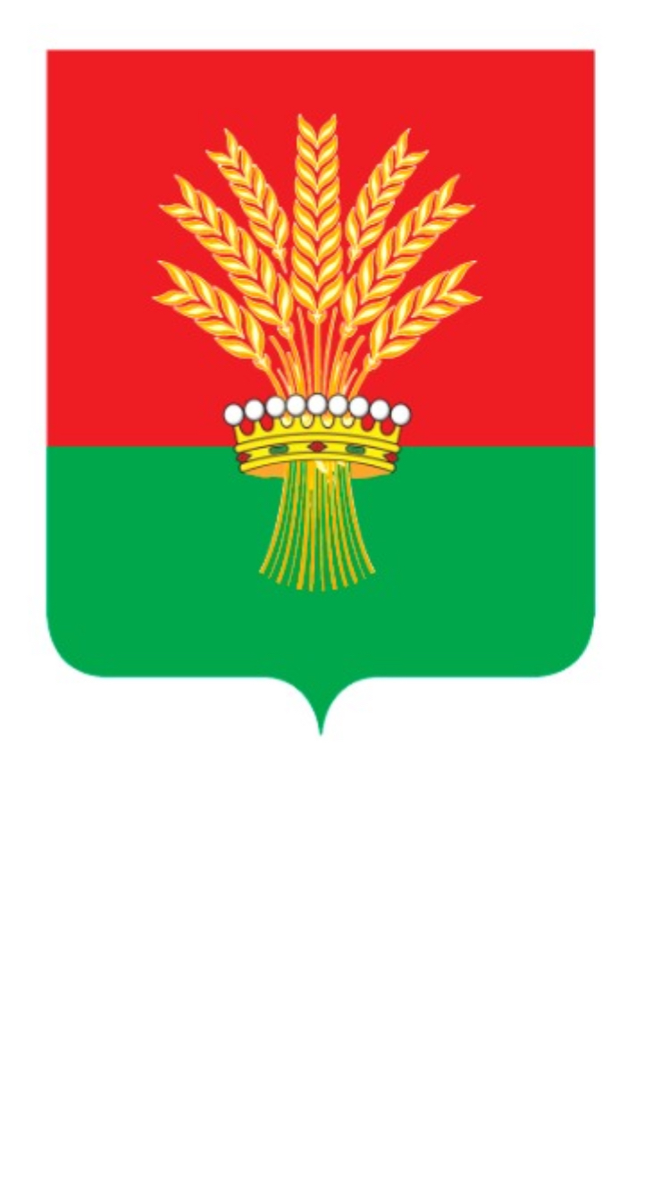

Приложение №3

к решению Совета народных депутатов

Подгоренского городского поселения

Подгоренского муниципального района

Воронежской области

от 27.05. 2024 г. №217

# КОНТУРНОЕ ИЗОБРАЖЕНИЕ ГЕРБА

**ГОРОДСКОГО ПОСЕЛЕНИЯ ПАНИНСКОЕ**



Приложение №4

к решению Совета народных депутатов

Подгоренского городского поселения

Подгоренского муниципального района

Воронежской области

от 27.05. 2024 г. № 217

# ШТРИХОВОЕ ИЗОБРАЖЕНИЕ ГЕРБА

**ГОРОДСКОГО ПОСЕЛЕНИЯ ПАНИНСКОЕ**

